一、单项选择题(本题共20小题，每小题15分，共30分。在题目所给的四个选项中，只有一项是符合题目要求的。请将相应试题的答案填入下表。)
1.鉴别一株高茎豌豆(显性性状)是否是纯合子的最简便的方法是
A.测交 B.杂交 C自交 D.正交
2下列叙述错误的是
A.果蝇的性别决定与性染色体有关 B.自由组合定律是以分离定律为基础的
C.摩尔根证明了基因位于染色体上 D.控制不同性状的基因的遗传互不干扰
3.将DNA双链都用¹⁵N标记的大肠杆菌放在含有¹⁴N的培养基中培养，使其分裂3次后。含有¹⁵N的大肠杆菌占全部大肠杆菌的比例为
A.1 B.1/2 C1/4 D.1/8
4.人体的神经细胞和肌细胞的形态结构和功能不同，是因为这两种细胞内
A.tRNA不同 B.rRNA不同 C.mRNA不同 D.DNA上的遗传信息不同
5.下列关于密码子的叙述正确的是
A.一种密码子能编码多种氨基酸，称作密码子的简并性
B.一种密码子能与多种反密码子碱基互补
C.病毒和细胞结构的生物各用一套密码子
D.密码子是指mRNA上3个相邻的碱基
6.下列叙述错误的是
A.GUG作为起始密码子，在真核和原核生物中可以编码不同的氨基酸
B.RNA分子中都不含氢键
C.一般情况下，一种tRNA只能识别并转运一种氨基酸
D.正常情况下，UGA是终止密码子，但在特殊情况下也可以编码氨基酸
7.已知一段双链DNA中，鸟嘌呤所占的比例为20%，由这段DNA转录出来的RNA中，胞嘧啶的比例是
A.无法确定 B.20％ C.40％ D.10％
8.下列有关表观遗传现象的说法错误的是
A.柳穿鱼花的形态结构不同是因为它的部分碱基发生了DNA甲基化修饰
B.一个蜂群中，蜂王和工蜂的不同表现与表观遗传有关
C.基因组成相同的同卵双胞胎所具有的微小差异可能与表观遗传有关
D.表观遗传的生物体基因的碱基序列发生了改变
9.下列有关癌细胞的叙述错误的是
A.癌细胞中只有原癌基因没有抑癌基因
B.结肠癌细胞膜上的糖蛋白减少，癌细胞易分散和转移
C.结肠癌细胞在适宜条件下能够无限增殖，形态结构发生显著变化
D.致癌因子可能使正常细胞变成癌细胞
10人们把大蒜和韭菜在缺乏光照的环境下培育成的蔬菜分别称为蒜黄和韭黄，对二者的形成最好的解释是
A.二者均发生了遗传信息的改变 B.二者缺乏合成叶绿素的基因
C.黑暗中植物不进行光合作用 D.环境因素影响了有关基因的表达
11.基因突变、基因重组和染色体变异的共同点是
A.都产生了新的基因 B.都可能改变了生物体的性状
C.都产生了新的基因型 D.都改变了基因的结构
12.下列关于基因重组的说法错误的是
A.非同源染色体上的非等位基因的自由组合属于基因重组
B.同源染色体上的等位基因随着非姐妹染色单体之间的互换而发生交换，导致染色单体上的基因重组
C.基因重组是生物变异的根本来源
D.基因重组可能产生多种基因型
13.据下图分析下列叙述中错误的是
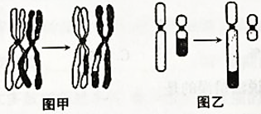
A.图甲属于基因重组，图乙属于染色结构变异
B.图甲发生于同源染色体之间，图乙发生于非同源染色体之间
C.图甲能产生正常配子，图乙的变异大都对生物体不利
D.图甲与图乙在显微镜下都现察不到
14.下列说法错误的是
A.一个染色体组中不含同源染色体
B.一般来说，与正常植株相比，单倍体植株长得弱小，且高度不育
C.单倍体生物体细胞中不一定只含一个染色体组
D.人工诱导多倍体的方法是花药的离体培养
15.下列不能通过显微镜检查作出诊断的遗传病有
A.镰状细胞贫血 B.唐氏综合征 C.猫叫综合征 D.青少年型糖尿病
16.已知某DNA的一条链上的部分碱基序列为－A－C－G－T－，那么以另一条链为模板，经转录后得到的mRNA中部分碱基序列为
A.－T－G－C－A－ B.－A－C－G－T－
C.－U－G－C－A－ D.－A－C－G－U－
17.在一个种群中基因型为AA的个体占70% ，Aa的个体占20%，aa的个体占10%。A基因和a基因的基因频率分别是
A.70%、30% B.50%、50% C.90%、10% D.80%、20%
18.生物进化的证据是多方面的，其中能作为直接证据的是
A.化石证据 B.胚胎学证据 C.比较解剖学证据 D.分子生物学证据
19.科学家对某地的一种蟹的体色深、浅进行研究结果如图所示。不同体色的蟹的数量不同，下列解释最合理的是
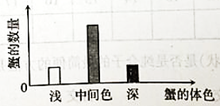
A.体色深和体色浅的个体繁殖能力弱
B.体色深和体色浅的个体食物来源太少
C.中间体色与环境颜色相适应不易被天敌捕食
D.此地的环境使这种蟹变异出中间体色，并淘汰体色深、浅两种性状
20.下列关于生物进化的叙述不正确的是
A.两个池塘中的鲤鱼就是两个种群 B.隔离是物种形成的必要条件
C.地理隔离必然导致生殖隔离 D.生殖隔离一旦形成就标志着新物种的产生
二、多项选择题(本题共5小题，每小题3分，共15分。答案不止一个选项符合题目要求，每题全对者得3分，其他情况不得分。)
21.碱基排列顺序千变万化构成了DNA分子的哪种特性？DNA指纹技术利用了DNA分子的哪种特性
A.稳定性 B.多样性 C.特异性 D.可变性
22.酪氨酸酶存在于正常人的皮肤、毛发等处，它能将酪氨酸转变为黑色素。如果一个人由于基因异常而缺少酪氨酸酶，则这个人就会出现白化应状。下列说法正确的是
A.此实例体现了基因可以通过控制蛋白质的结构直按控制生物体的性状
B.此实例体现了基因可以通过控制相应的酶的合成进而控制生物体的性状
C.基因与性状是简单的线性关系
D.这种病是可遗传的
23.下列属于染色体结构变异的是
A.缺失——果绳缺刻翅的形成 B.重复——果绳棒状眼的形成
C易位——果蝇花斑眼的形成 D.三倍体——香蕉
24.下列遗传病属于多基因遗传病的是
A.冠心病 B.哮喘 C.苯丙酮尿症 D.青少年型糖尿病
25.下列叙述，正确的是
A.生物多样性包括遗传多样性、物种多样性和生态系统多样性
B.协同进化就是不同物种之间在相互影响中不断进化和发展
C.捕食者的存在有利于增加物种多样性
D.一个物种的灭绝，不会影响其他物种的进化
三、非选择题(本题共6个小题，共55分)
26.(7分)请填空回答：
(1)基因 是有遗传效应的 片段，对于流感病毒而言，基因就是有遗传效应的 片段；
(2)在遗传信息的波动过程中，DNA、RNA是信息的载体，蛋白质是信息的表达产物，ATP为信息的流动提供能量，可见，生命是物质、 和 的统一体；
(3)细胞分化的本质就是 ；
(4) 是指通过检测人体细胞中DNA序到，以了解人体的基因状况。
27.(6分)下图为某生物体内的部分物质与结构关系图，请据图回答：
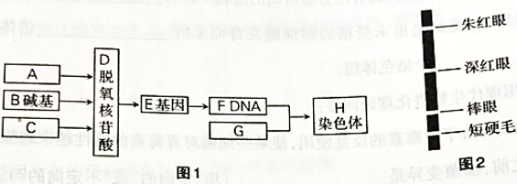
(1)若图1中A为糖类，则A是 ，G是 。
(2)F的基本组成单位是图1的 (填字每)，F的主要载体是图中的 (填字母)。
(3)如图2所示，E在H上呈 排列。
(4)E中的遗传信息是 (“随机的”或者“特定的”)碱基排列顺序。
28.(8分)下图是人的镰状细胞贫血病因的图解，请据图回答：
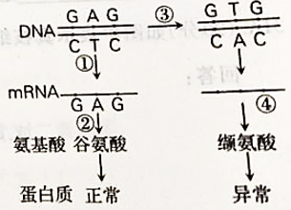
(1)图中③是DNA的复制过程，该过程中DNA分子发生了碱基的 ，除此之外，基因突变还包括碱基的增添或 ，从而引起基因 的改变；
(2)决定缬氨酸的密码子是 ；
(3)人类遗传病一般可以分为 遗传病、多基因遗传病和 遗传病。镰状细胞贫血属于 遗传病；
(4)有的基因突变不会导致新的性状出现，该突变除了可能为隐性突变外，还可能属于
突变。
29.(7分)下列各图表示某些真核生物的细胞。请根据下列条件判断：
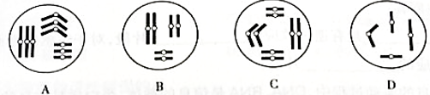
(1)一定是单倍体的细胞是 图：某植株的基因型为Aaa，它可能是上述的
图；某植株茎秆粗壮但不能产生种子的是 图，原因是减数分裂时出现 素乱。不能形成可育的配子；
(2)体细胞为C图的植株，其有丝分裂后期的细胞中含有 个染色体组；
(3)自然界中，雄蜂是由未受精的卵细胞发育而来的 倍体，其体细胞有 个染色体组。
30.(7分)请用现代生物进化理论回答：
(1)几十年来，由于青霉素的反复使用，使某些细菌对青霉素的抗性越来越强。在青霉素使用之前，细菌变异是 (填“定向的”或“不定向的”)。患者使用青霉素后，体内绝大多数细菌被杀死，极少数抗药性的细菌活下来并繁殖后代。这个过程中青霉素的使用对细菌起了 作用，导致种群的 发生定向的改变。
(2) 是自然选择的结果；突变和 提供了生物进化的原材料；
是物种形成的必要条件；生物多样性是 的结果。
31A.(20分)如图甲表示真核细跑内遗传信息传递的示意图，图乙表示①的过程，请据图回答：
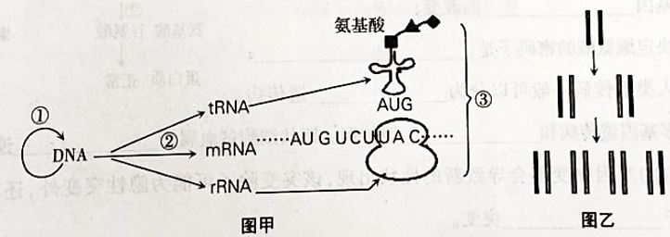
(1)图甲中②③所代表的过程分别是 、 ；
(2)图甲细胞中①②过程发生的主要场所是 ，①过程是以DNA的 条链为模板，以 作为原料，通过图乙所示的 方式进行；
(3)图甲③过程的实质是将 的 序列翻译为 的 序列。
31B.(20分)下图为中心法则图解，请据图回答：
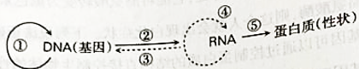
(1)对于真核生物来说，①过程发生在 期，需要 作为原料，需要解旋酶、 酶等的参与；
(2)图中②的过程叫 ，发生的主要场所是 ，需要 酶的参与；
(3)图中③的过程叫 ；
(4)图中需要tRNA和核糖体同时参与的过程是 (填序号)，此过程的模板是 ，原料是 。

